Bac 2022 Amérique du Sud (jour 1) Correction © https://labolycee.org
Spécialité physique chimie
Exercice C – ATTERRISSAGE DU PREMIER ÉTAGE D’UNE FUSÉE (5 points)
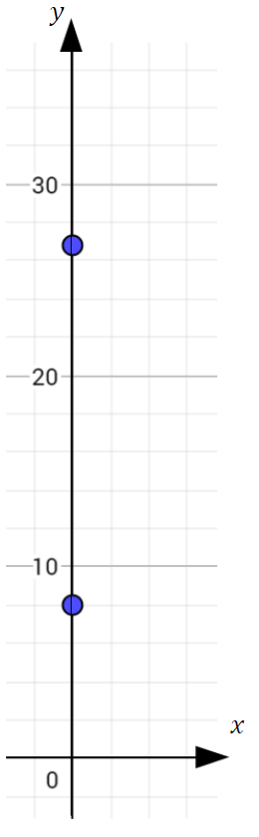
1. D’après la modélisation indiquée sur le graphique 1, v_{y}(t) = 2,80.t – 13,6.
v_{y}(t₁ = 0,50) = 2,80×0,50 – 13,6 = – 12,2 m.s⁻¹.
Par définition,
v(t₁ = 0,50) = = 12,2 m.s⁻¹.
Avec l’échelle imposée (1cm pour 6 m.s⁻¹), le vecteur mesure donc 2,0 cm.
De même,
v(t₂ = 2,50) = = 6,6 m.s⁻¹.
Le vecteur mesure donc 1,1 cm.
Les 2 vecteurs vitesse sont orientés vers le bas (sens du mouvement).

2. Par définition, donc
En utilisant la modélisation de la courbe : donc .
Comme > 0, le vecteur accélération est orienté vers le haut, dans le sens opposé au mouvement. Il s’agit d’un mouvement rectiligne uniformément ralenti car :
- la trajectoire est une portion de droite (donc rectiligne),
- le vecteur accélération a un sens opposé au mouvement (donc ralenti),
- la valeur de l’accélération est constante (donc uniformément varié).

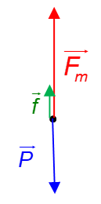
3. Les principales forces s’exerçant sur le système sont le poids , la poussée des moteurs et les frottements dus à l’air .
D’après la 2ème loi de Newton appliquée au système {fusée} dans le référentiel terrestre considéré galiléen, .
Or le vecteur accélération est orienté vers le haut donc la résultante des forces est également orientée vers le haut : cela implique que la somme des forces ascendantes est plus longue que la force descendante .

4. La modélisation de la courbe donne .
Par définition, donc
En primitivant l’expression de :
En utilisant le graphique 2, donc
Ainsi, (avec y en m et t en s).
5. Pour trouver la vitesse du système quand il touche le sol, il faut d’abord déterminer à quelle date il touche le sol.
Le système touche le sol à la date telle que
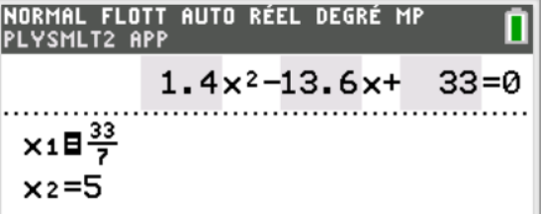
Il faut résoudre le polynôme du second degré (de la forme) :
Rq : il est possible d’utiliser sa calculatrice programmable pour résoudre ce polynôme.
Voir le tutoriel d’Yvan Monka https://youtu.be/ncUUcQuVeGY
Donc
On garde la solution qui correspond à la réalité physique de la situation car pour , la composante du vecteur vitesse est positive et la fusée remonterait !
= 0,44 m.s⁻¹.

6. Pour que l’aterrissage se passe en douceur, il faut que la vitesse du système soit inférieure à 6 m.s⁻¹ ce qui est bien le cas d’après la question précédente.
On peut remarquer qu’on pouvait répondre sans traiter la question 5 car la vitesse du système était déjà inférieure à 6 m.s⁻¹ à la date t = 3 s d’après la courbe 1.

